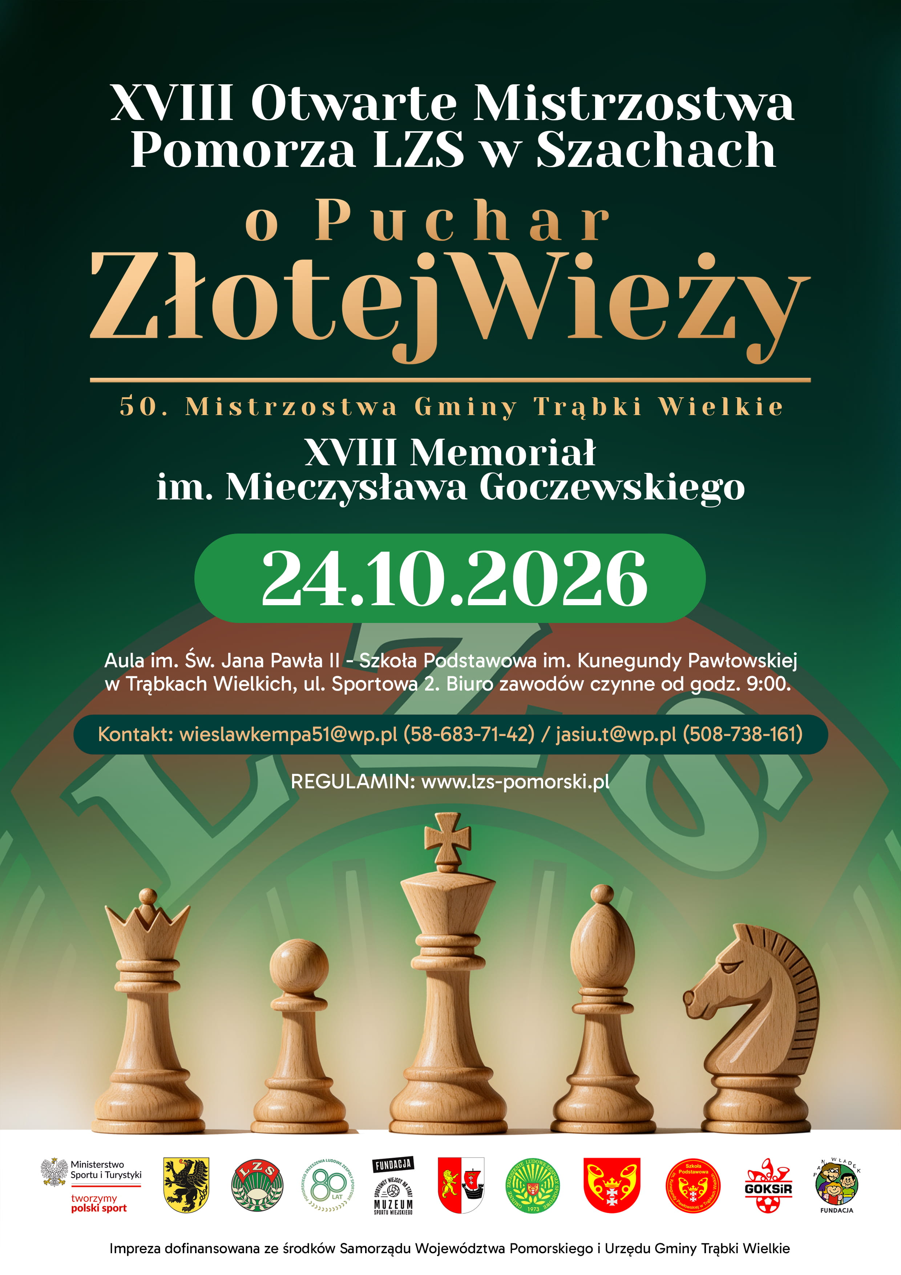
REGULAMIN
XVIII Otwartych Indywidualnych Mistrzostw Województwa Pomorskiego LZS w Szachach o „Puchar Złotej Wieży”
XVIII Memoriału Szachowego im. Mieczysława Goczewskiego
50. Mistrzostw Gminy Trąbki Wielkie
Trąbki Wielkie, 24 października 2026 r.
Impreza dofinansowana z środków Samorządu Województwa Pomorskiego
i Urzędu Gminy Trąbki Wielkie
I. CELE:
- Popularyzacja gry w szachy na terenie Województwa Pomorskiego,
- Wyłonienie indywidualnych Mistrzów Pomorza LZS w szachach szybkich,
- Uczczenie pamięci śp. Mieczysława Goczewskiego,
- aktywizacja sportowców spod znaku LZS, zapewnienie możliwości aktywnego, spędzania czasu wśród różnych grup wiekowych – dzieci, młodzieży, dorosłych i seniorów,
- Nawiązywanie znajomości i wymiana doświadczeń w środowisku szachowym,
- Uczczenie 80-lecia Ludowych Zespołów Sportowych,
- Uczczenie 50-tej edycji organizacji Mistrzostw Gminy Trąbki Wielkie.
II. ORGANIZATOR I WSPÓŁORGANIZATORZY:
- Pomorskie Zrzeszenie Ludowe Zespoły Sportowe w Gdańsku
- Gminne Zrzeszenie LZS w Trąbkach Wielkich
- Szkoła Podstawowa im. Kunegundy Pawłowskiej w Trąbkach Wielkich
- Urząd Gminy w Trąbkach Wielkich
- Dorota Bąk – długoletnia kierownik Gminnego Ośrodka Zdrowia w Trąbkach Wielkich
- Rodzina Mieczysława Goczewskiego
- Starostwo Powiatowe w Pruszczu Gdańskim
- Urząd Marszałkowski w Gdańsku
- GOKSiR w Trąbkach Wielkich
- Fundacja Muzeum Sportu Wiejskiego w Łebczu
- Fundacja „Pan Władek”
III. PATRONAT:
- Honorowy: Mieczysław Struk - Marszałek Województwa Pomorskiego,
- Piotr Klecha - Prezes PZ LZS w Gdańsku,
- Jarosław Karnath - Starosta Powiatu Gdańskiego,
- Izabela Malinowska - Wójt Gminy Trąbki Wielkie,
- medialny: Redakcja Tygodnika Zawsze Pomorze, portal Kaszuby24.pl
IV. TERMIN I MIEJSCE:
24 października 2026 r. (sobota) od godz. 9:00 będzie czynne biuro zawodów: weryfikacja, uzupełniające zapisy oraz przyjęcie oświadczeń od zawodników lub opiekunów w Auli
im św. Jana Pawła II, Szkoły Podst. im. Kunegundy Pawłowskiej w Trąbkach Wielkich ul. Sportowa 2 Otwarcie zawodów o godz. 9:45 start do pierwszej rundy godz. 10:00.
V. UCZESTNICTWO:
Prawo startu w zawodach mają mieszkańcy Województwa Pomorskiego, m.in. członkowie Zrzeszeni w LZS – w klubach sportowych, stowarzyszeniach, amatorzy niezrzeszeni.
VI. KATEGORIE WIEKOWE: KOBIET I MĘŻCZYZN:
- Młodzik, młodziczka rocz. 2013 i młodsi (13 lat i młodsi)
- Junior młodszy, juniorka mł. rocz. 2009 - 2012 (14-17 lat)
- Senior i seniorka OPEN: rocznik 2008 i starsi (18 lat i starsi, starsze)
VII. ZGŁOSZENIA:
Termin zgłoszeń do 19 października (poniedziałek) 2026 r. do godz. 20:00. Zgłoszenia przyjmują koordynatorzy mistrzostw: Wiesław Kempa tel.: 509 838 407 lub 58 683 71 42, e-mail: wieslawkempa51@wp.pl
Z ramienia Pomorskiego Zrzeszenia LZS w Gdańsku informacji udziela i zgłoszenia przyjmuje również Wiceprezes PZ LZS w Gdańsku Jan Trofimowicz tel.: 508 738 161, e-mail: jasiu.t@wp.pl
Zgłoszenie powinno zawierać: imię i nazwisko, kategorię szachową, ranking, przynależność klubową lub miejsce zamieszkania, rok urodzenia.
UWAGA:
Ze względów organizacyjnych, liczba uczestników w turnieju jest ograniczona do 80 osób - z tego powodu o przyjęciu do zawodów decydować będzie kolejność zgłoszeń.
Organizatorzy wyznaczają limit 40 miejsc dla seniorów//seniorek oraz 40 miejsc dla juniorów/rek, wraz młodzikami i młodziczkami. W dniu zawodów od godz. 9.00 do 9.30 w sekretariacie zawodów, będą przyjmowane zgłoszenia tylko w ramach ewentualnej rezerwy niewykorzystanych miejsc!
VIII. SPOSÓB PRZEPROWADZENIA TURNIEJU:
- System rozgrywek będzie składał z 7 rund po 15 minut na zawodnika na partię.
W przypadku niewielkiej ilości startujących organizator zastrzega sobie prawo
do zmniejszenia ilości rund lub zwiększenia czasu na partię.
- Numery startowe ustalane będą na podstawie posiadanych aktualnie rankingów, kojarzenie komputerowe programem ChessArbiter Pro 2016.
- Zawodnik/czka za wygraną partię otrzymuje 1 pkt., za remis 0,5 pkt. Za przegrany pojedynek otrzymuje 0 pkt.
- O kolejności miejsc decyduje ilość zdobytych punktów.
- W przypadku równej liczby zdobytych punktów o kolejności rozstrzygnie dodatkowa pomocnicza punktacja:
- metoda Buchholza z potrąceniem skrajnych rezultatów - tzw. średni Buchholz,
- metoda Buchholza,
- liczba zwycięstw,
- progresja.
- W zawodach obowiązują aktualne przepisy gry Kodeksu Szachowego Polskiego Związku Szachowego.
- Zakończenie zawodów planowane jest około godziny 15:00.
IX. NAGRODY:
Za zajęte miejsca I -VI w kat. seniorów/ seniorki – OPEN uczestnicy otrzymają dyplomy, statuetki oraz nagrody finansowe. W pozostałych kategoriach za miejsca I - III uczestnicy otrzymają puchary, dyplomy i nagrody rzeczowe.
Wyróżnieni zostaną także najstarszy i najmłodszy uczestnik zawodów. Dla uczestników z kategorii OPEN – dla roczników 1966 i starsi (60+) przygotowano dodatkowe 3 nagrody dla najlepszych zawodników.
Wszyscy uczestnicy otrzymują pamiątkowe medale Mistrzostw Pomorza LZS – 2026.
UWAGA: Nagrody seniorów w kategorii OPEN nie dublują się.
Seniorzy/ki rocznik 1966 i starsi/sze - każdy uczestnik/ka może otrzymać tylko jedną nagrodę rzeczową lub finansową. Pozostałe wyróżnienia medal, dyplom i puchar otrzymają zgodnie z regulaminem.

Wśród mieszkańców Gminy Trąbki Wielkie uczestniczących w poszczególnych kategoriach wiekowych – pierwsze trójki zostaną wyłonione na podstawie tabel i wyników końcowych mistrzostw i nagrodzone nagrodami i medalami Mistrzostw Gminy Trąbki Wielkie 2026 – jubileuszowa 50 edycja.
X. SPRAWY FINANSOWE:
Koszty organizacyjne zawodów pokrywają organizatorzy. Udział w Mistrzostwach Pomorza LZS jest bezpłatny dla wszystkich kategorii wiekowych. Koszty związane
z przejazdem na zawody zabezpieczają organizacje delegujące lub we własnym zakresie uczestnicy/czki turnieju.
XI. POSTANOWIENIA KOŃCOWE:
- Szachy zapewnia organizator, a uczestników, którzy posiadają własne zegary prosimy o przywiezienie ich ze sobą na mistrzostwa (zegary przywiezione winny być oznaczone przez właściciela),
- Za rzeczy zagubione i zaginione podczas Mistrzostw Organizator nie odpowiada,
- Obsadę sędziowska zabezpiecza PZ LZS i GZ LZS w Trąbkach Wielkich. W trakcie trwania turnieju ostateczna decyzja należy do sędziego głównego,
- Wszyscy uczestnicy turnieju obowiązani są do posiadania dowodu tożsamości, legitymacji szkolnej oraz oświadczenia o stanie zdrowia załącznik nr 1 i 2 (w dniu zawodów będą dostępne w sekretariacie zawodów), a za skutek braku w/w dokumentu winę ponosi wyłącznie uczestnik turnieju,
- Wszyscy uczestnicy turnieju są ubezpieczeni od NW w trakcie trwania zawodów, za szkody powstałe w miejscu turnieju ponosi osoba/y winna/e ich spowodowania, za powstałe wypadki z winy uczestników zawodów oraz osób postronnych Organizator nie odpowiada,
- Komunikat końcowy z wynikami turnieju będzie można odebrać po zakończeniu zawodów w sekretariacie zawodów, będzie również zamieszczony na stronie Gminnego Zrzeszenia LZS w Trąbkach Wielkich - www.lzs.e-trabki.pl – oraz na www.lzs-pomorski.pl,
- W przypadku spóźnienia się na start w I rundzie zawodnik/czka zostaje dopuszczony/a do gry od II rundy,
- Prawo do ostatecznej interpretacji niniejszego regulaminu należy do Organizatora.
- Przystępując do zawodów uczestnicy wyrażają zgodę na przetwarzanie i udostępnianie swoich danych osobowych oraz na wykorzystanie wizerunku na zdjęciach i filmach w prasie i intrenecie.
XII. KLAUZULA INFORMACYJNA:
Na podstawie art. 13 Rozporządzenia Parlamentu Europejskiego i Rady (UE) 2016/679 z dnia 27 kwietnia 2016 r. w sprawie ochrony osób fizycznych w związku z przetwarzaniem danych osobowych i w sprawie swobodnego przepływu takich danych oraz uchylenia dyrektywy 95/46/WE (ogólne rozporządzenie o ochronie danych), publ. Dz. Urz. UE L Nr 119, s. 1 informujemy, iż:
- Administratorem Pani/Pana danych osobowych jest Pomorskie Zrzeszenie LZS
w Gdańsku, Al. Zwycięstwa 5, 80-207 Gdańsk,
- W sprawach z zakresu ochrony danych osobowych należy kontaktować się z Inspektorem Ochrony Danych.
- Dane osobowe będą przetwarzane w celu realizacji obowiązków prawnych ciążących
na Administratorze.
- Dane osobowe będą przetwarzane przez okres niezbędny do realizacji w/w. celu z uwzględnieniem okresów przechowywania określonych w przepisach odrębnych, w tym przepisów archiwalnych.
- Podstawą prawną przetwarzania danych jest art. 6 ust. 1 lit. c) ww. Rozporządzenia.
- Odbiorcami Pani/Pana danych będą podmioty, które na podstawie zawartych umów przetwarzają dane osobowe w imieniu Administratora.
- Osoba, której dane dotyczą ma prawo do: a) dostępu do treści swoich danych oraz możliwości ich poprawiania, sprostowania, ograniczenia przetwarzania; b) w przypadkach przewidzianych prawem – prawo do usunięcia danych i prawo do wniesienia sprzeciwu wobec przetwarzania Państwa danych; c) wniesienia skargi do organu nadzorczego w przypadku, gdy przetwarzanie danych odbywa się z naruszeniem przepisów powyższego rozporządzenia tj. Prezesa Ochrony Danych Osobowych, ul. Stawki 2, 00-193 Warszawa.
- Ponadto informujemy, iż w związku z przetwarzaniem Pani/Pana danych osobowych nie podlega Pan/Pani decyzjom, które się opierają wyłącznie na zautomatyzowanym przetwarzaniu, w tym profilowaniu, o czym stanowi art. 22 ogólnego rozporządzenia o ochronie danych osobowych.
KLAUZULA ZGODY NA PRZETWARZANIE DANYCH OSOBOWYCH:
Wyrażam zgodę na przetwarzanie moich danych osobowych zgodnie z Rozporządzeniem Parlamentu Europejskiego i Rady (UE) 2016/679 z dnia 27 kwietnia 2016 r. w sprawie ochrony osób fizycznych w związku z przetwarzaniem danych osobowych i w sprawie swobodnego przepływu takich danych oraz uchylenia dyrektywy 95/46/WE (ogólne rozporządzenie o ochronie danych), publ. Dz. Urz. UE L Nr 119, s. 1 w celach promocji działalności Pomorskiego Zrzeszenia LZS w Gdańsku.
KLAUZULA ZGODY NA ROZPOWSZECHNIANIE WIZERUNKU:
Wyrażam zgodę na rozpowszechnianie mojego wizerunku zarejestrowanego podczas organizacji XVI Indywidualnych Mistrzostw Województwa Pomorskiego w Szachach Trąbki Wielkie 2024r. na stronach internetowych oraz w mediach społecznościowych prowadzonych przez – Pomorskie Zrzeszenie LZS w Gdańsku i partnerów organizujących wydarzenie oraz w publikacjach wydawanych przez ww. zgodnie z art. 81 ust. 1 ustawy z dnia 4 lutego 1994 r. o prawie autorskim i prawach pokrewnych (Dz. U. z 2017 r. poz. 880). Niniejsze oświadczenie jest ważne przez okres niezbędny do realizacji ww. celu. Niniejsza zgoda jest dobrowolna i może być cofnięta w dowolnym momencie. Wycofanie zgody nie wpływa na zgodność z prawem przetwarzania, którego dokonano na podstawie zgody przed jej wycofaniem.
Wszelkich informacji udzielają:
Jan Trofimowicz – Wiceprezes PZ LZS, 508-738-161,
Wiesław Kempa – Sekretarz GZ LZS Trąbki Wielkie, tel. 58 683 71 42 lub 509-838-407.

